Лотошинский священник рассказал посетителям ЦОСП
о своей командировке в зону СВО

09 октября 2023 года
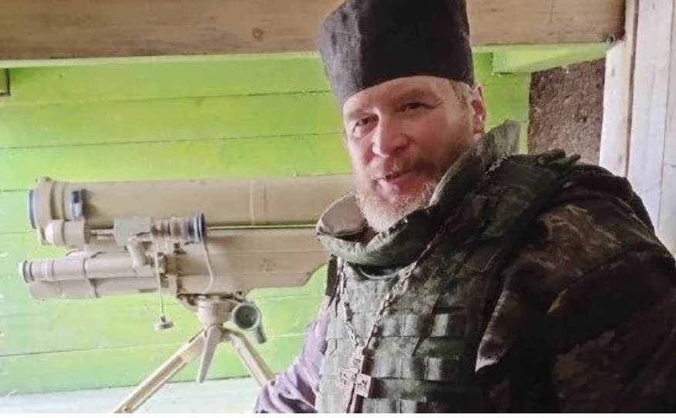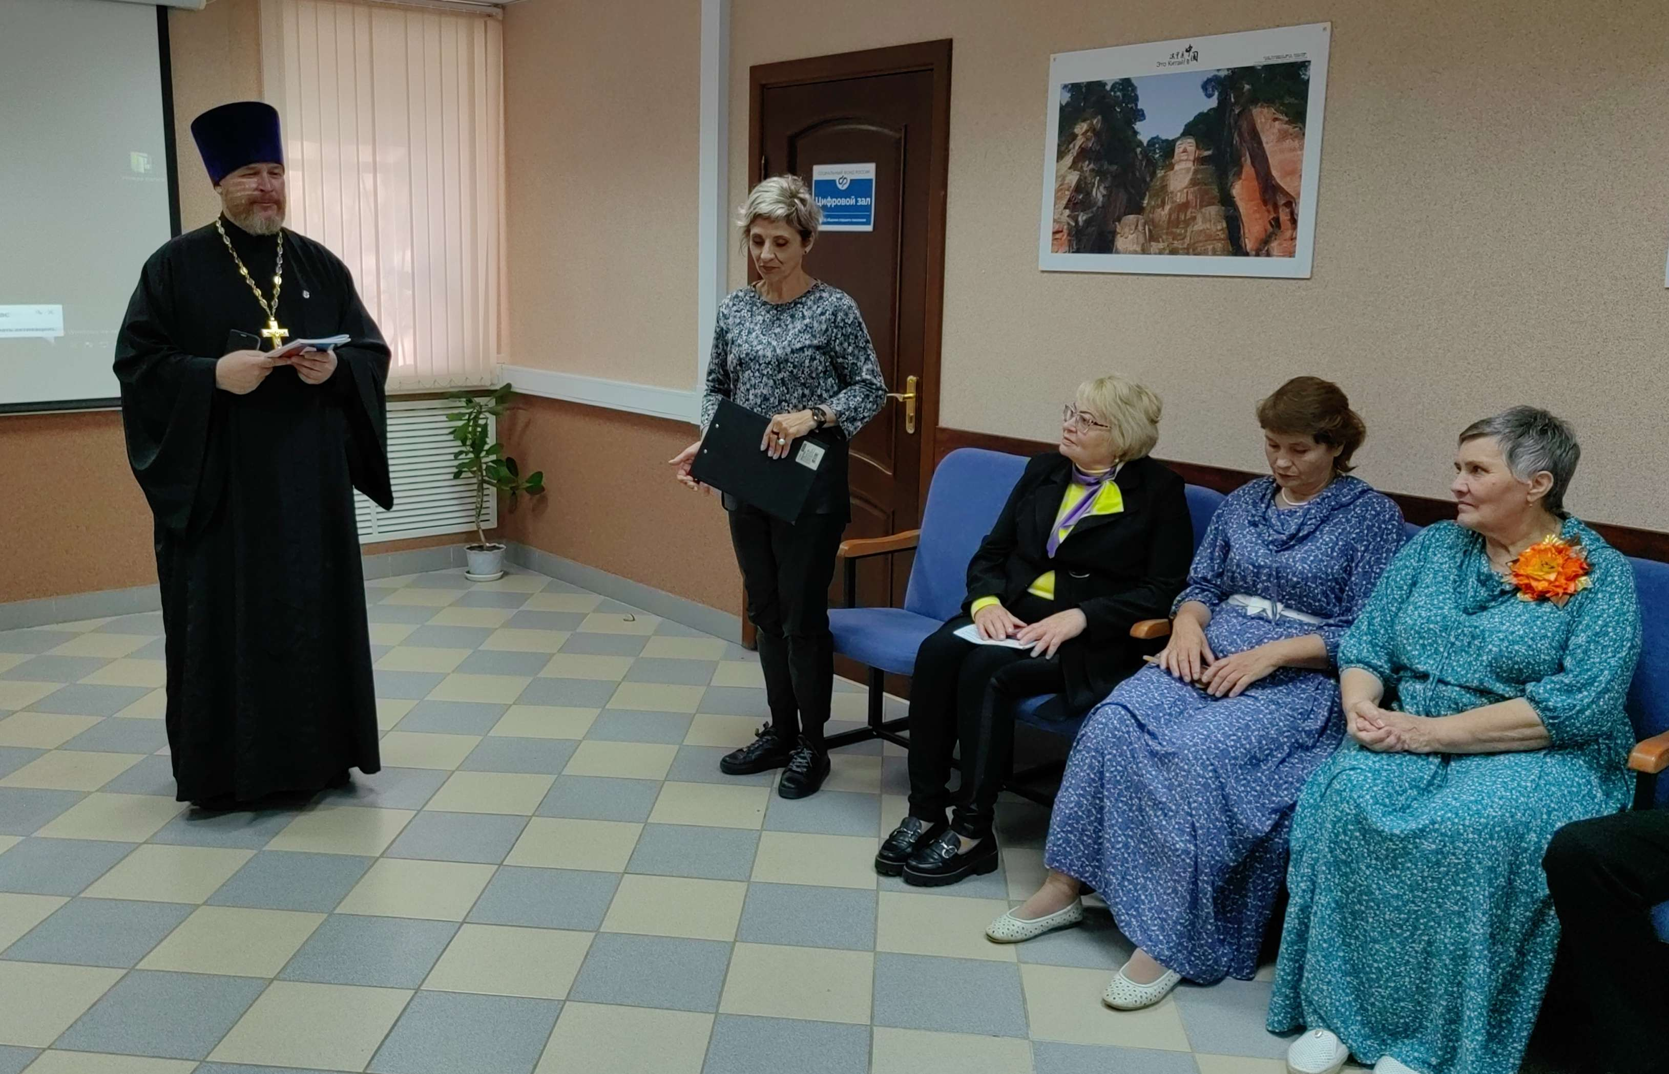В Центрах общения Социального фонда откроются ДоброЦентры. Открытие ДоброЦентров позволит проводить дополнительные обучающие и волонтерские мероприятия, вовлекать посетителей центров в добровольческую деятельность. В рамках развития данного проекта в стенах центра общения старшего поколения, открытого на базе клиентской службы «Лотошино» Филиала № 9 Отделения Социального фонда России по Москве и Московской области, состоялась встреча посетителей центра с активистом Лотошинского «Боевого Братства», священником Сергием Жарковым. Отец Сергий рассказал о своей недавней служебной командировке с гуманитарной миссией в зону СВО. Лотошинский священник готовился к такой командировке – он прошел обучение на курсах тактической медицины и получил разрешение быть на линии боевого соприкосновения. За время пребывания в зоне СВО отец Сергий встретился с бойцами военных подразделений, возглавил несколько богослужений, провел ряд индивидуальных бесед с воинами, оказывая духовную и психологическую помощь. В одной из речей, обращенных к бойцам, он сказал, что «каждая молитва, каждое слово, обращенное к Господу, является маленьким шагом к нашей победе. С молитвой и верой в Бога легче противостоять тому злу, которое обрушилось сейчас на Россию. Поддерживать наших воинов – долг каждого христианина». Сотрудники Филиала также активно участвуют в акциях по поддержке бойцов, находящихся в зоне специальной военной операции. Работники Филиала оказывают помощь призванным на военную службу, членам семей мобилизованных сотрудников и военнослужащим, занятым в СВО. «Оказывая поддержку этим отважным людям, мы не только выражаем нашу признательность за их самопожертвование, но и по мере сил помогаем обеспечить их благополучие и готовность к выполнению поставленных боевых задач», - отметила директор Филиала Людмила Тарасова. Наряду с гуманитарной помощью сотрудники Филиала регулярно проводят приемы граждан, прибывших с новых территорий, проводят консультации по вопросам пенсионных выплат, помогают оформить СНИЛС, пенсии, социальные пособия и материнский капитал. Кроме того, профильные специалисты Филиала принимают участие в обучении социальных координаторов фонда поддержки участников СВО "Защитники Отечества".

